別表１（キャロッピーロゴ）
1 | 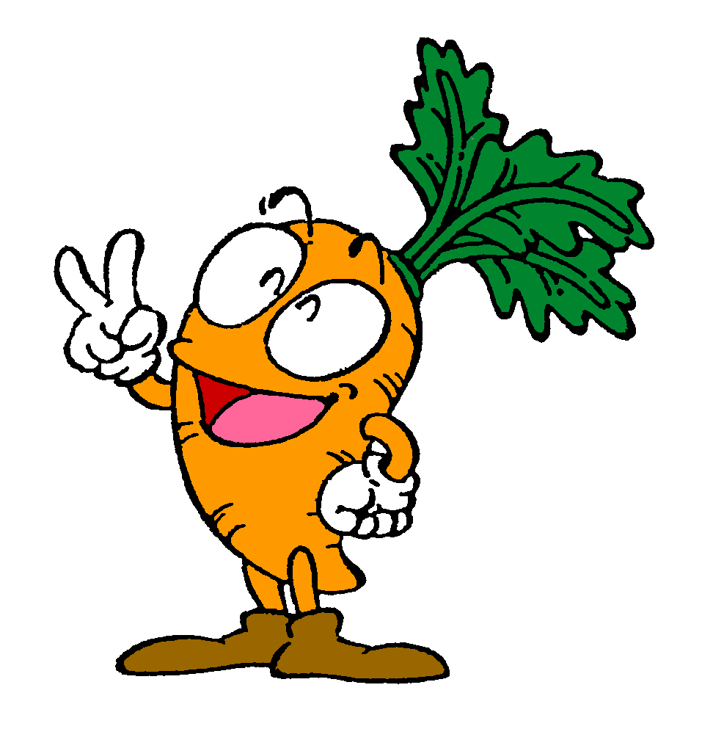 | 2 | 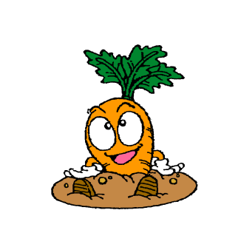 | 3 |  | 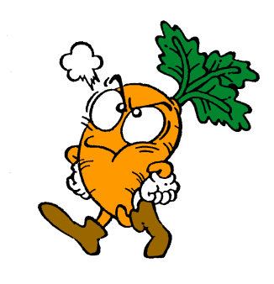
4 | 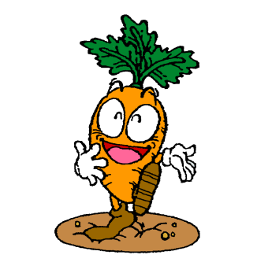 | 5 | 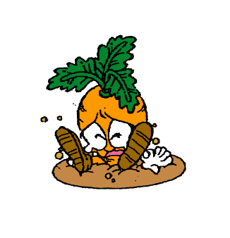 | 6 | 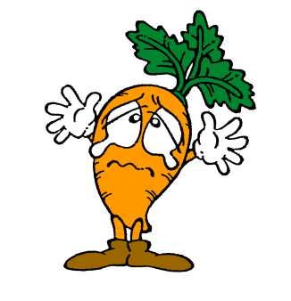
7 | 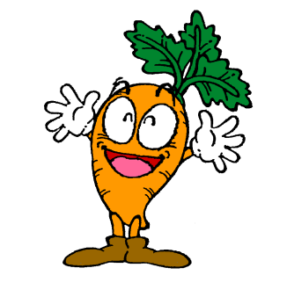 | 8 | 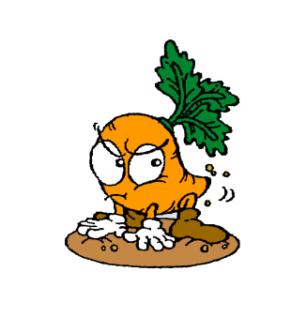 | 9 | 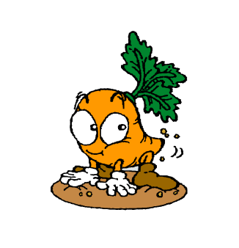
10 | 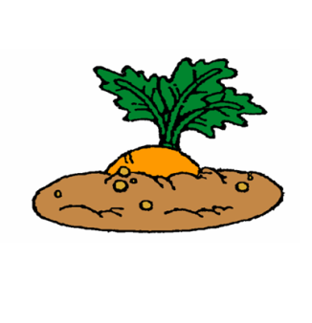 | 11 | 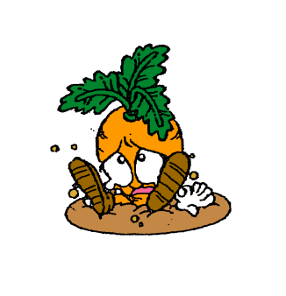
色番号 | 緑 #00852E RGB=0:133:46  オレンジ #FF9900 RGB=254:153:0  ピンク #FE6699 RGB=254:102:153  赤 #CC0000 RGB=204:0:0  茶色（靴）#996600 RGB=153:102:0  茶色（土）#C48846 RGB=196:136:70  茶色（石）#D8AA32 RGB=216:170:50

別表２（菊陽町農畜産物PRロゴ：白色ダンボール２色刷用）
1 |  | 2 | 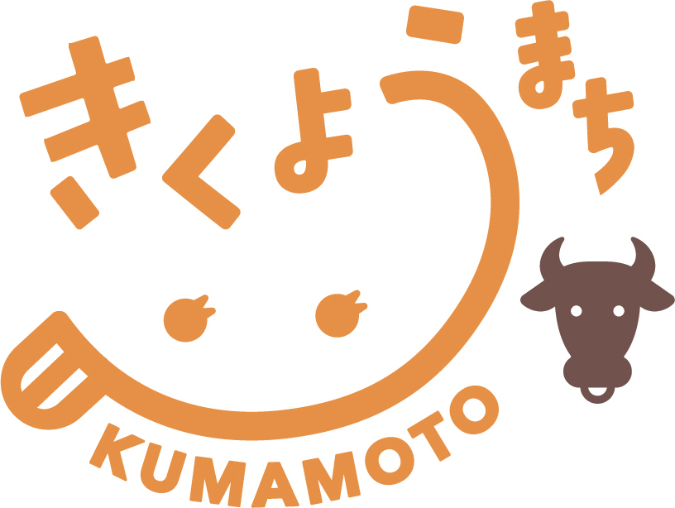 | 3
4 |  | 5 |  | 6 | 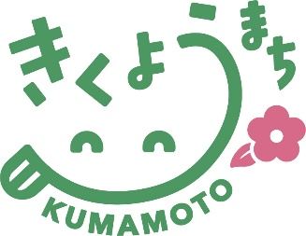
7 |  | 8 | 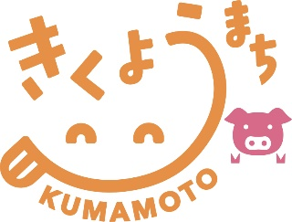 | 9
10 |  | 11

別表３（菊陽町農畜産物PRロゴ：白色ダンボール１色刷用）
1 | 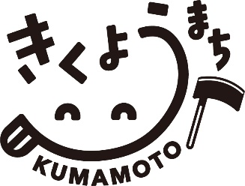 | 2 | 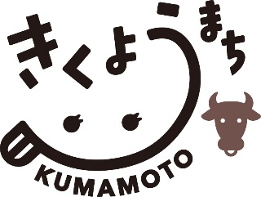 | 3 | 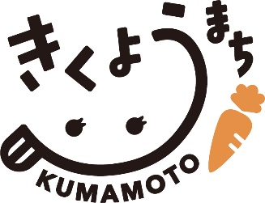
4 | 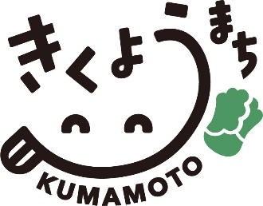 | 5 | 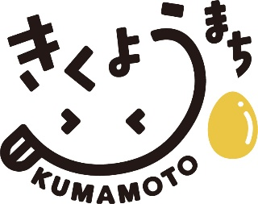 | 6 | 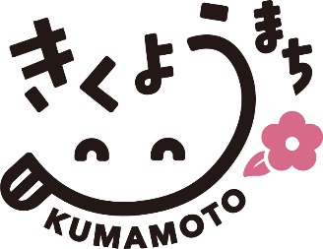
7 |  | 8 | 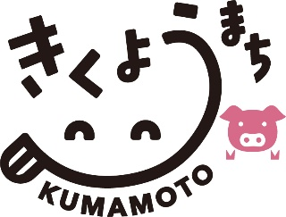 | 9
10 |  | 11

別表４（菊陽町農畜産物PRロゴ：茶色ダンボール２色刷用）
1 | 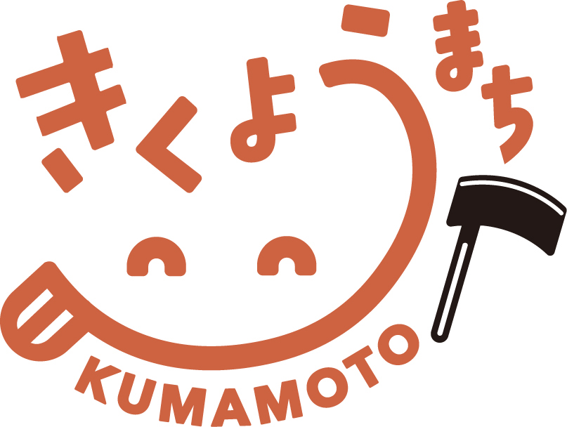 | 2 | 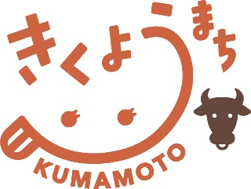 | 3
4 |  | 5 |  | 6 | 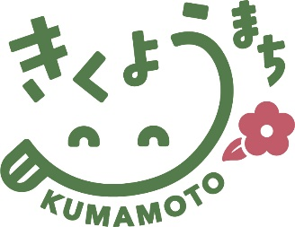
7 |  | 8 | 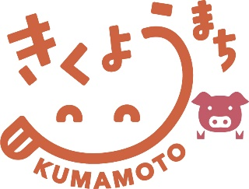 | 9
10 |  | 11

別表５（菊陽町農畜産物PRロゴ：茶色ダンボール１色刷用）
1 | 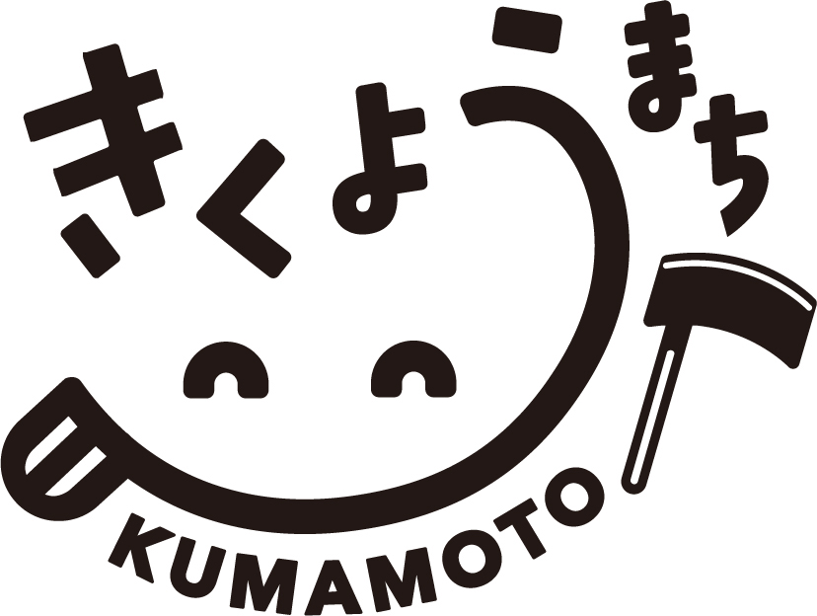 | 2 | 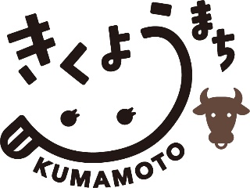 | 3 | 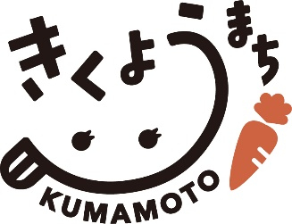
4 | 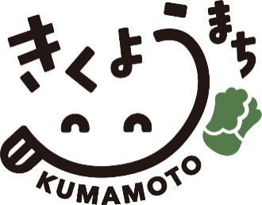 | 5 | 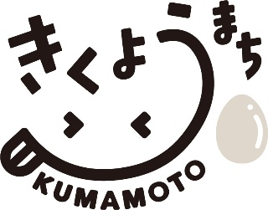 | 6 | 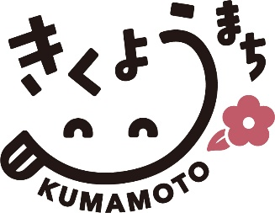
7 |  | 8 | 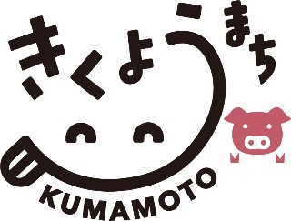 | 9
10 |  | 11

